**Eduardo Robles Vázquez  
Víctor Gabriel Tapia Casillas  
Ing. Mecatrónica  
 6°A**



**Práctica 2: Programación Manual de un robot**

La práctica consiste en hacer que el brazo robot haga un movimiento del contorno de una figura dada por el profesor, en nuestro caso un corazón.

1. Al iniciar el programa nos va a decir que tiene un error, para solucionarlo debemos de darle un peso especifico, para ello seguimos los siguientes pasos:

* Apagar
* Iniciar
* Start
* Ok

Todo esto aparecerá en un menú como el siguiente:

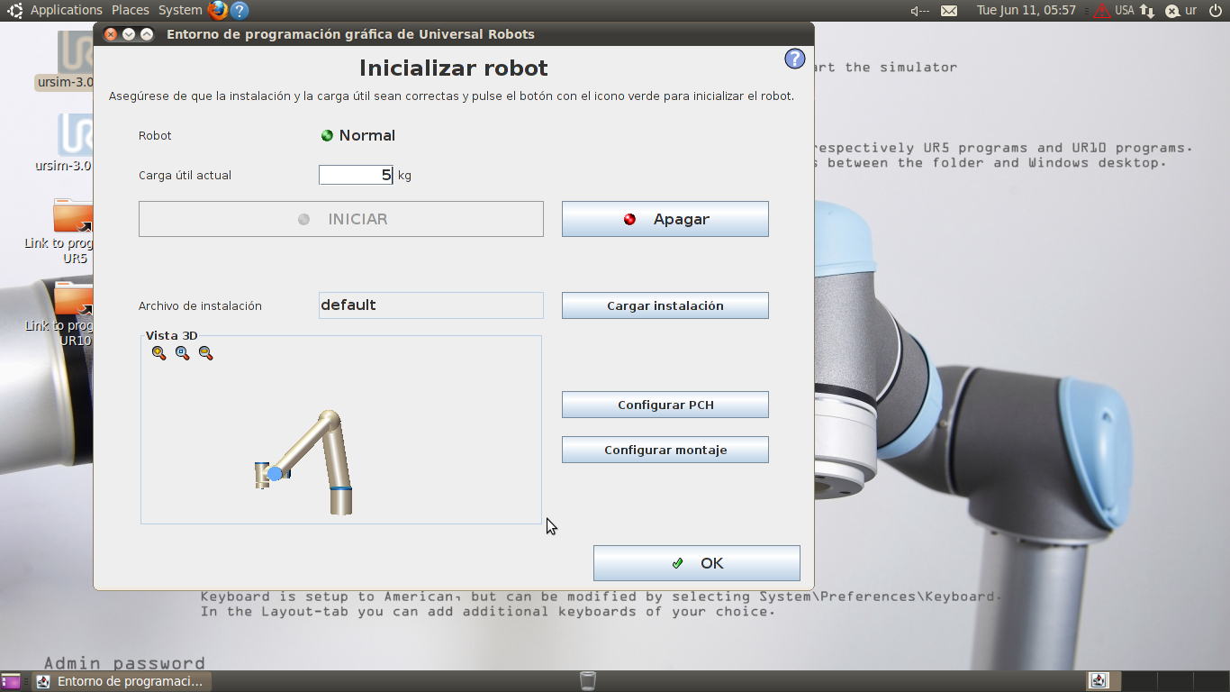

1. Seleccionamos la opción de “programar el robot”   
     
   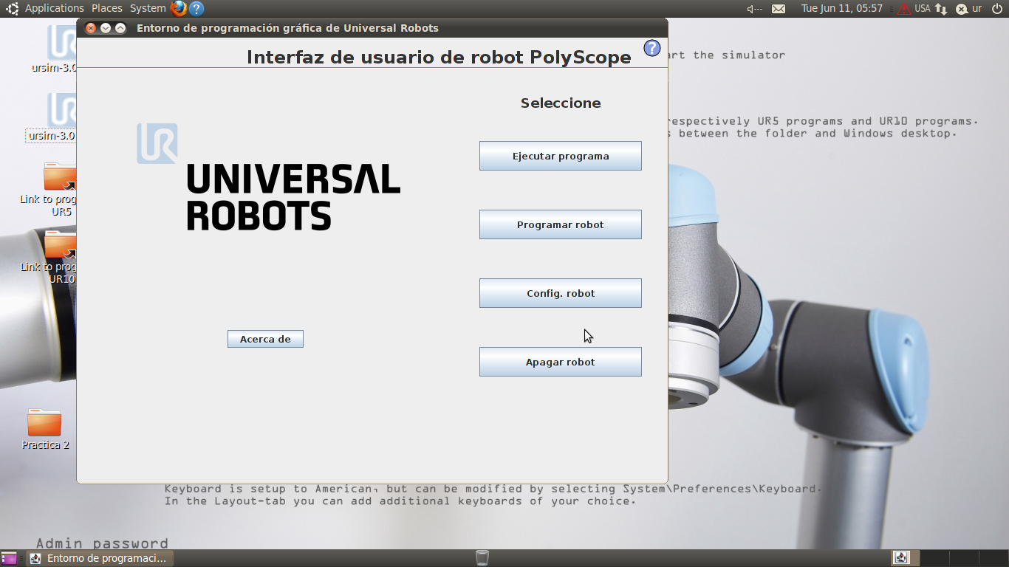
2. Seleccionamos la opción “Programa nuevo”  
     
   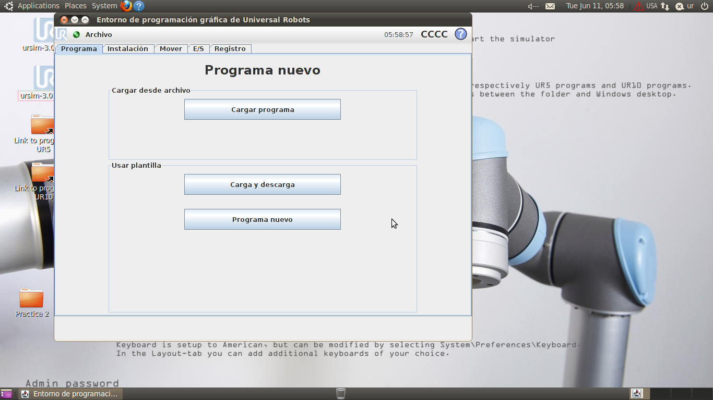
3. Aquí es donde inicia la programación del brazo robot, del lado izquierdo agregamos movimientos con las configuraciones avanzadas de la programación del robot  
     
   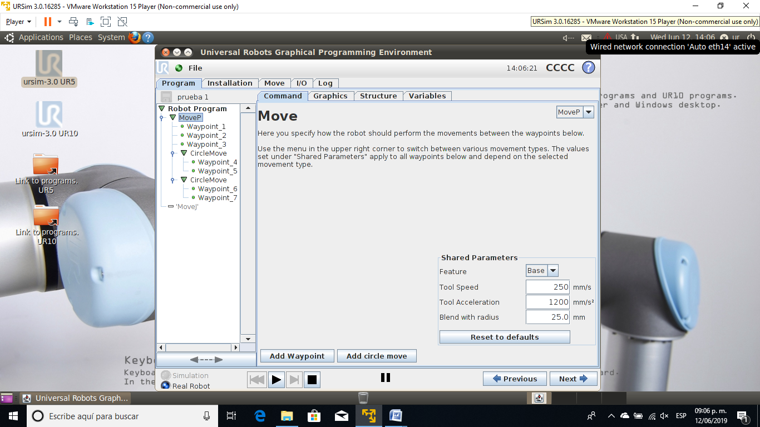
4. En la pestaña de estructuras (Structure) es donde se muestra una serie de opciones a insertar al robot para poder programarlo y del lado izquierdo se mostrarán las subcarpetas del movimiento a programar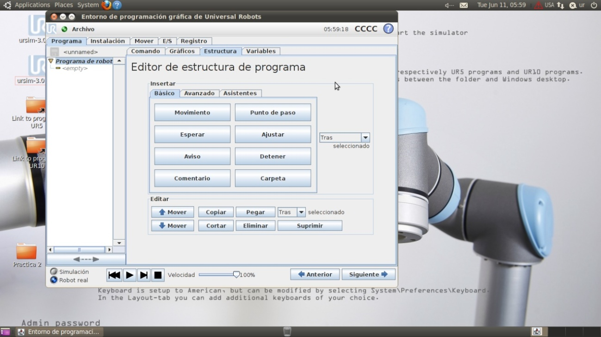
5. Seleccionamos “movimiento” para poder comenzar a programar las acciones de nuestro robot y su tipo para el movimiento especificado
6. Seleccionamos el movimiento tipo P  
     
   Con este tipo de movimiento se harán tres líneas rectas que conformarán la base del corazón, figura que se realizara por el brazo.
7. Para darle movimiento seleccionamos el “waypoint” creado y después le damos “Set this waypoint” para fijar los puntos de movimiento:  
     
   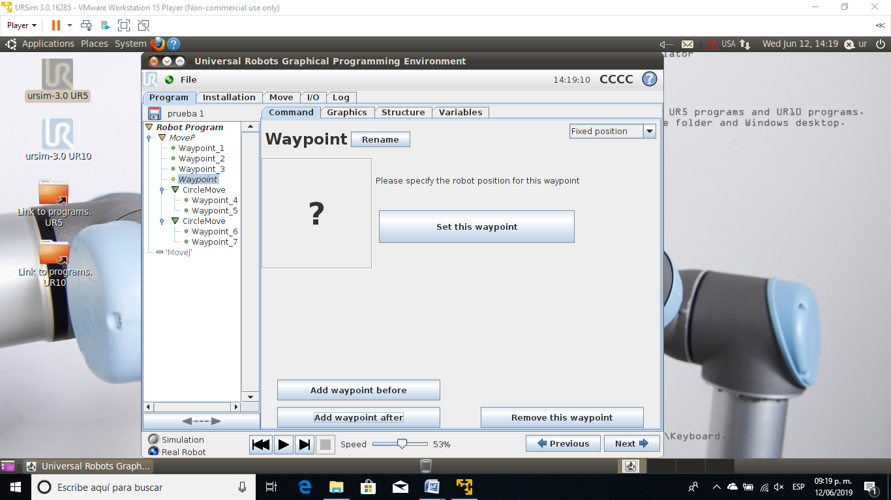
8. La siguiente pestaña que nos abrirá nos dará la opción de mover el brazo y posicionarlo en la posición que se nos plazca, seguido de ello se presiona la ventana “OK”:

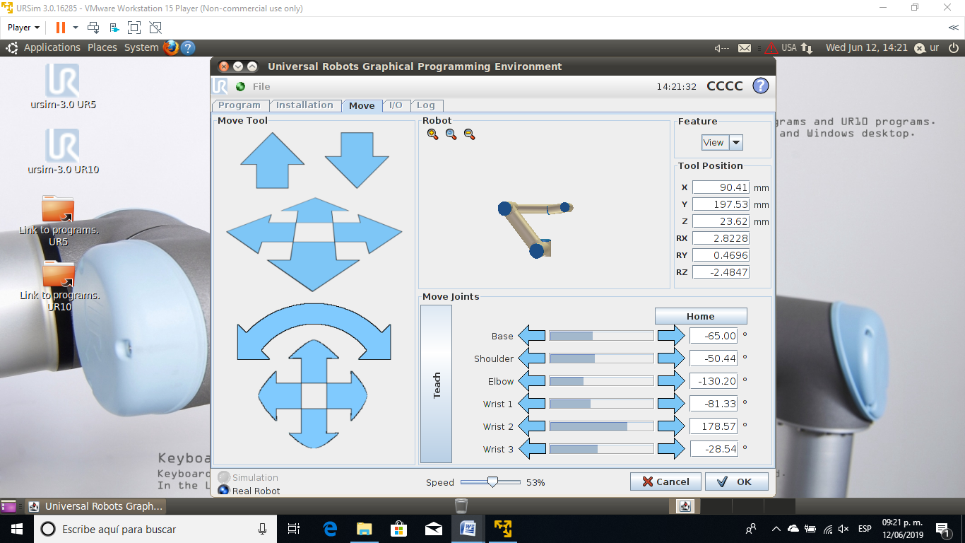

1. Terminando de establecer los tres puntos que conforman la mitad de la figura, se retorna al menú principal de nuestro robot y en la parte inferior le daremos “Add circle move”  
     
   
2. Nos abrirá una nueva sub carpeta que incluye dos “waypoint”, estos los configuraremos de la misma manera que en el método anterior, con la diferencia de que el movimiento que hará el brazo será de manera circular entre los dos puntos que se establecerán, en vez de ser lineal, como se presentó anteriormente.  
     
   
3. Como la figura a hacerse es un corazón, necesitaremos otro movimiento igual al creado en el punto anterior para poder terminar el contorno de la figura deseada.
4. Para ver la simulación de la configuración de movimiento recién creado se selecciona la pestaña llamada “gráficos o graphics”, ahí aparecerá una línea que representa el trazo o trayectoria que seguirá el brazo.  
     
   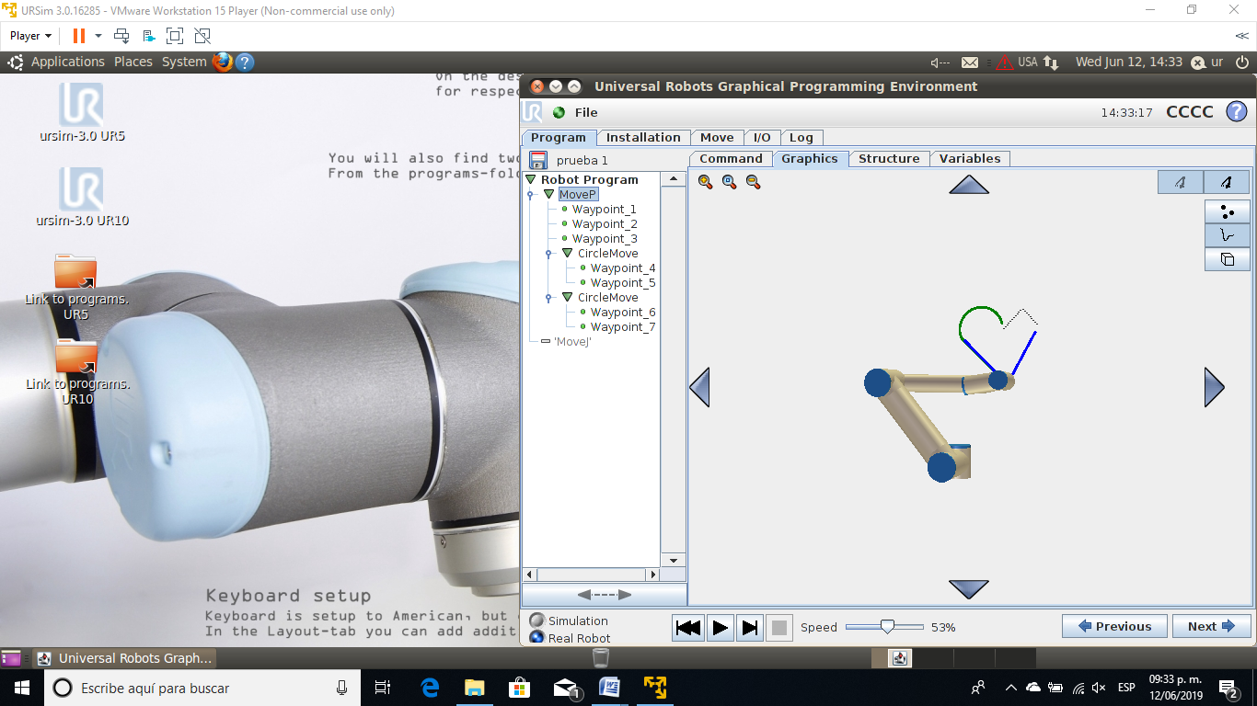
5. Ya por último se guarda el trabajo realizado en el ícono con forma de disket en la parte superior izquierda:



**Conclusiones:**

**Víctor**: La práctica resultó interesante y entretenida, ya que aprendimos como programar el movimiento de un robot de manera manual ( la manera más fácil de programar un robot, creo)

**Eduardo**: Fue una práctica sencilla, pero a la vez importante, ya que de este modo didáctico aprendimos los principios para poder configurar un movimiento de modo manual a un brazo robótico